

Richard Bardales

**Lenguaje de Programación II**

Fundamentos de la Programación Web

Capítulo 2

Fundamentos WEB

01

INSTALACIÓN DE TOMCAT.

Capítulo 2

**Descargamos e instalamos el Apache Tomcat**

Nos dirigimos a google y buscamos tomcat y nos dirigimos al menú de descargas.

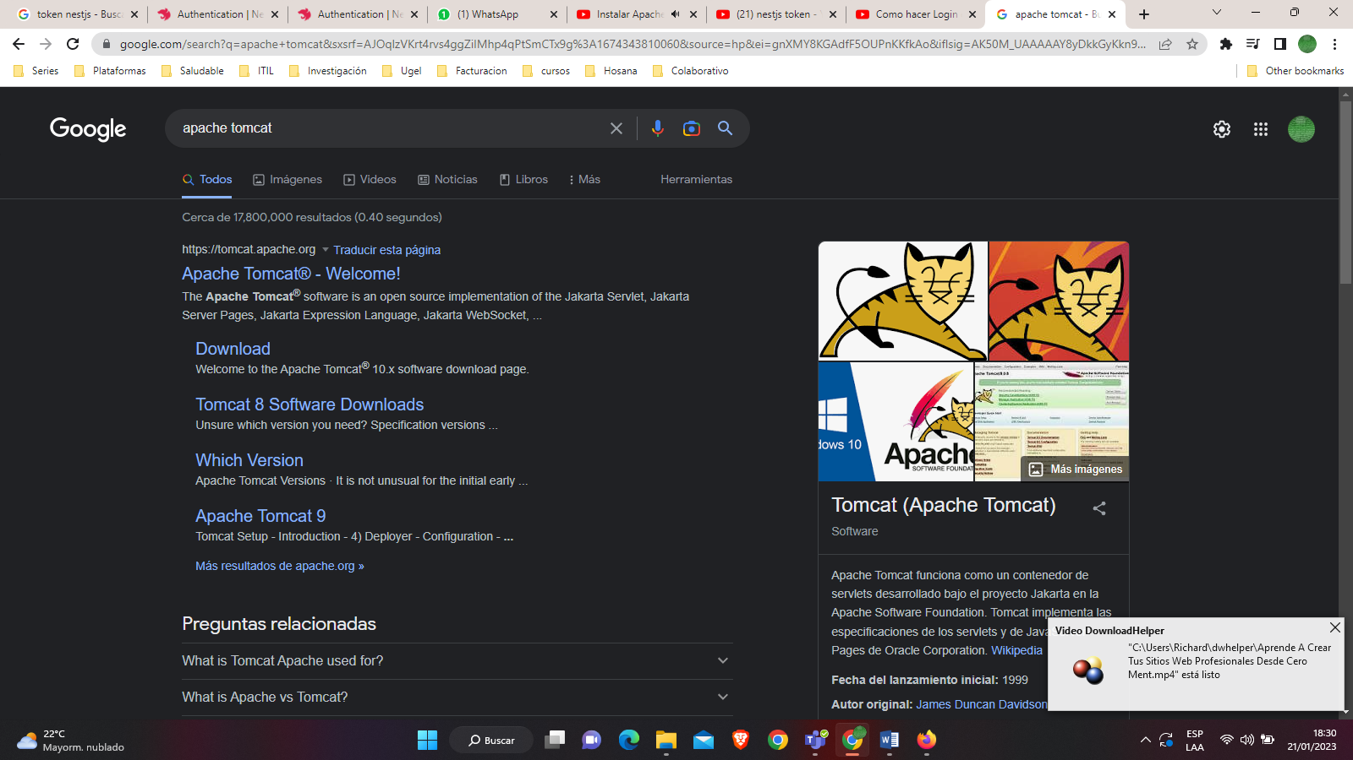

Nos dirigimos al apartado de Distribuciones Binarias y descargamos la versión para windows, puede ser la de 32 bits o la de 64 bits, dependiendo de la arquitectura del sistema operativo.

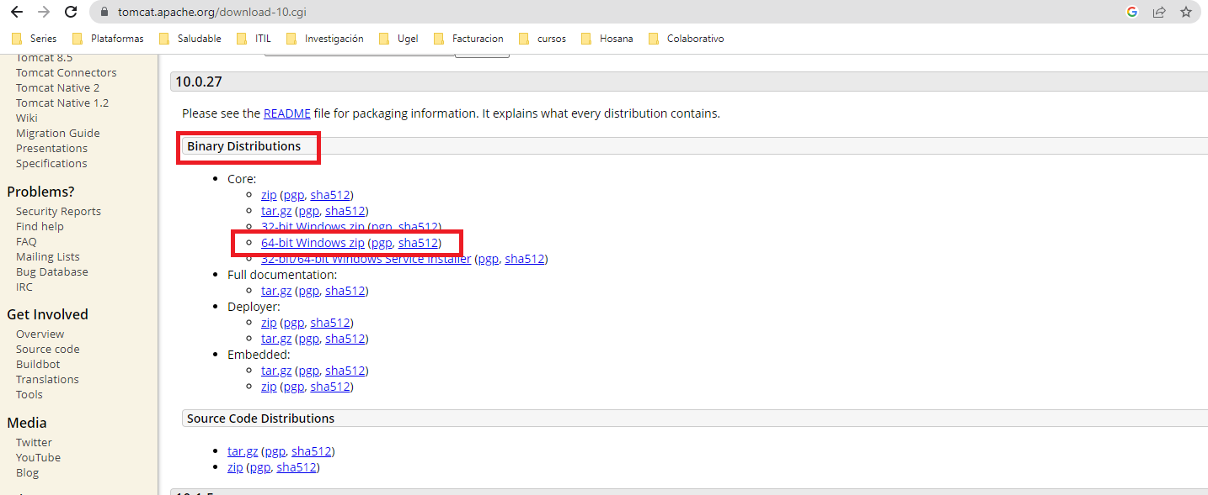

Extraemos el archivo

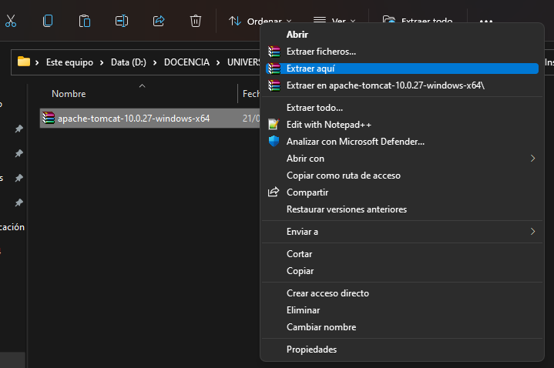

La carpeta extraida lo copiamos en el Disco C:/

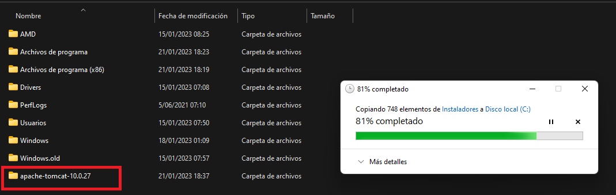

**Configuramos el tomcat para que ejecute aplicaciones web en Eclipse**

Nos dirigimos a eclipse a la opción **Windows**->**Preferences**.

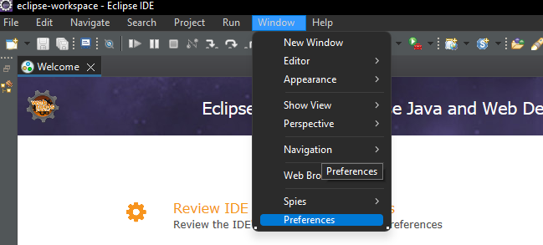

Nos dirigimos a la sección **Server** -> **Runtime Enviroments**

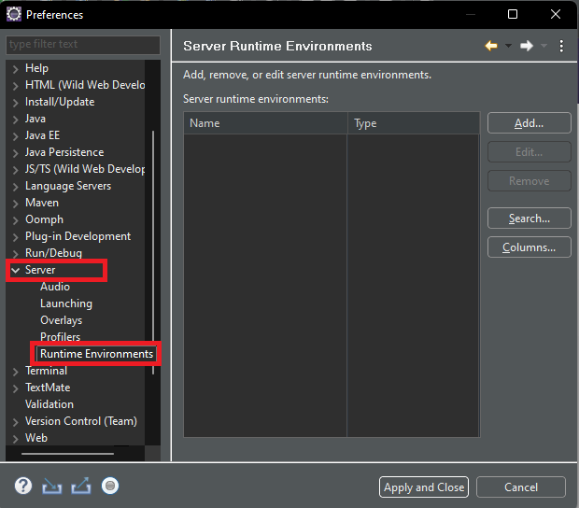

Damos clic en el notón **Add -> Apache Tomcat v10.0**

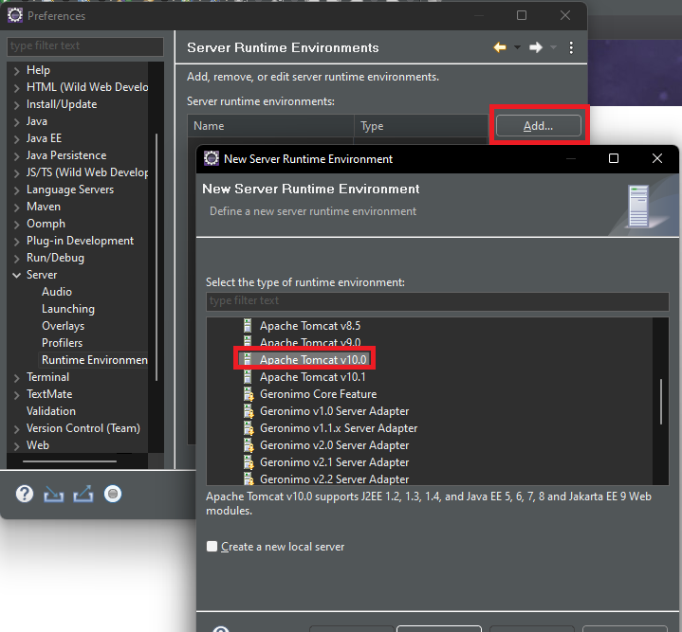

Damos clic en el notón **Browse -> Seleccionamos la ruta del tomcat ->Finish**

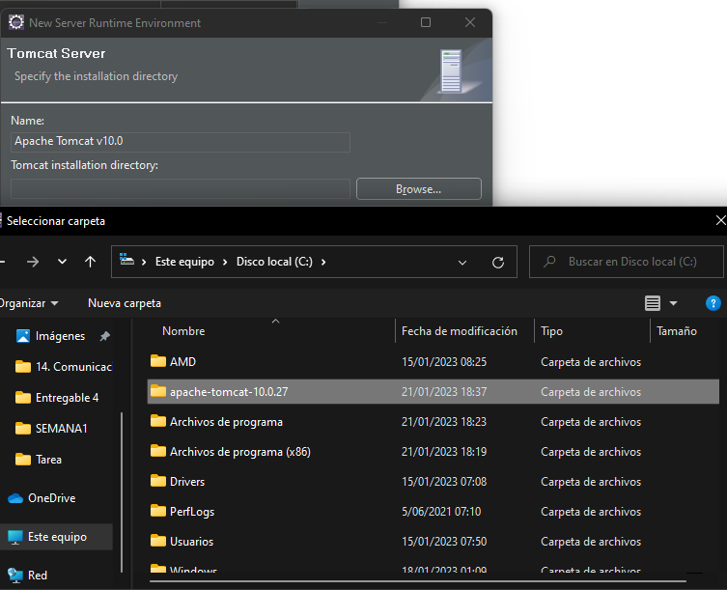

Clic en Aply and Closes

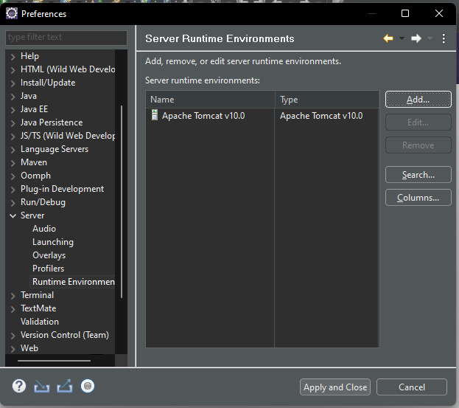

Nos dirigimos a windows - > show views -> servers

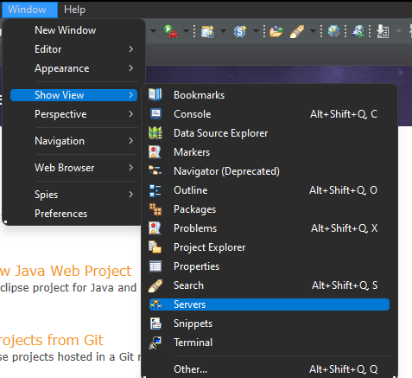

Le damos clic en nuevo servidor

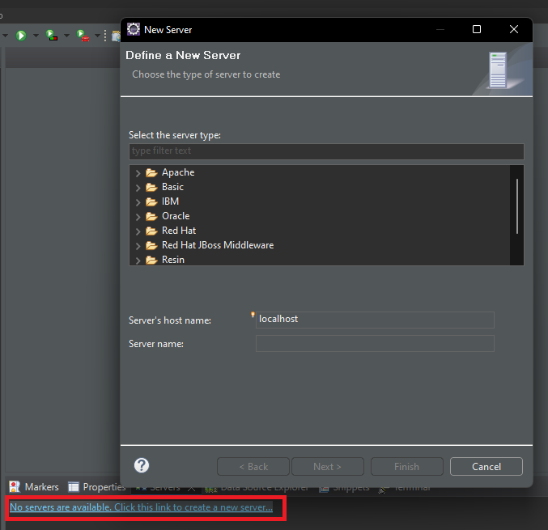

Seleccionamos tomcat y la versión 10.0

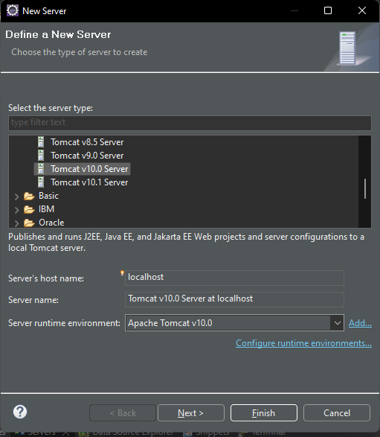

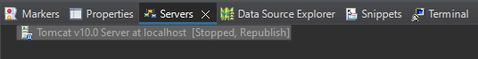

Seleccionamos el servidor, le damos clic derecho y luego le damos clic en start

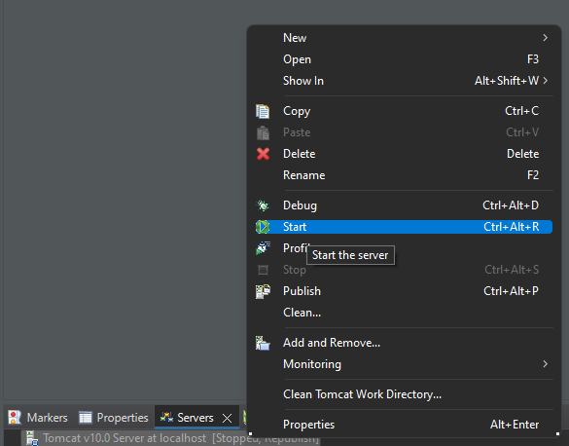

Permitimos el acceso

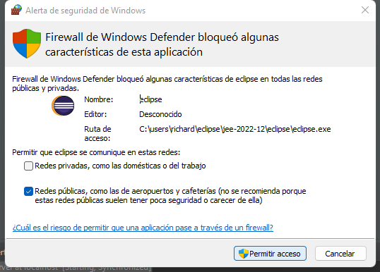

Nuestro servidor queda iniciado

